18. 08. 2020
Tisková zpráva: Představení Manuálu označování provozoven a Manuálu reklamy ve veřejném prostoru
Jak naložit s vizuálním smogem? Útvar koncepce a rozvoje města Plzně představí již hotové manuály, jak nakládat s tímto nešvarem současnosti. Co je vizuální smog, jak si s ním poradí a jak proti němu chce bojovat Plzeň? Na tyto a řadu dalších otázek spojených s představením Manuálu označování provozoven a Manuálu reklamy ve veřejném prostoru nám budou padat odpovědi na přátelském setkání, kde budou zmíněné manuály představeny.
Dne 26. srpna představí zástupci Útvaru koncepce a rozvoje veřejnosti dokumenty, jenž mají městu pomoci snížit vizuální smog v Plzni. Prezentace se uskuteční v DEPO2015 v prostorách Klempírny od 17:00 hodin. Toto setkání navazuje na konferenci, která na dané téma proběhla v listopadu loňského roku. Potkali se zde zástupci odborníků na reklamu, grafických a reklamních studií, zástupci zadavatelů reklamy i představitelé vedení města a politické reprezentace. Téma oslovilo i širokou veřejnost, která v sále měla také velké zastoupení. Nyní zástupci města představí konkrétní podmínky regulace přebujelé reklamy v západočeské metropoli.
„Jsem ráda, že příprava manuálů dospěla do zdárného konce a nyní můžeme jak zástupcům organizací, tak široké veřejnosti představit dokumenty, které by měly upravovat umisťování reklamy ve veřejném prostoru. Velmi si vážím i navázané spolupráce Útvaru koncepce a rozvoje s iniciativou Vizuální smog. Přesto, že dokumenty nejsou závazné, tak doufám, že se jimi budou řídit nejen městské organizace, tak i vlastníci soukromých objektů,“ uvádí Irena Vostracká, ředitelka Útvaru koncepce a rozvoje města Plzně.

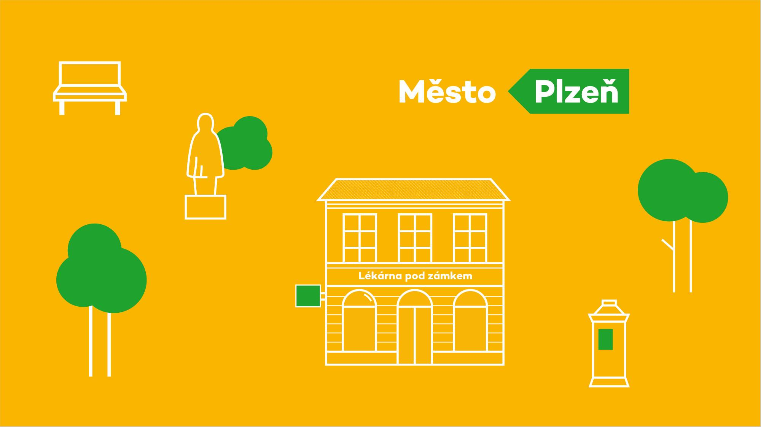

V úvodu programu bude prezentován průběh příprav, vznik a finální výstup samotných manuálů a představí je ti, kteří se podíleli na realizaci. V panelové diskusi vystoupí mimo jiné zástupci města, za kancelář primátora Mgr. Jana Komišová, za Odbor památkové péče Ing. Karel Zoch, za Správu veřejného statku města Plzně Ing. Bc. Jůzová Lucie. Útvar koncepce a rozvoje města Plzně budou reprezentovat ředitelka Ing. Irena Vostracká a MSc. arch Vladimíra Vaníková. Dalšími zajímavými řečníky budou Bc. Václav Cinádr za spolek Pěstuj prostor a Adrian Jansa za grafické studio Marathon, které zpracovávalo grafický design manuálů. Po představení manuálů proběhne moderovaná diskuze s diváky a bude nastíněna implementace těchto dokumentů do praxe.
„Postup a směr, kterým se ubírají plány města Plzně v boji proti vizuálnímu smogu vidím jako reálné a jsem rád, že se podařilo vytvořit tyto manuály. První, kdo musí jít příkladem v potírání přebujelé reklamy, je právě město, které je jedním z největších inzerentů a zároveň také příjemcem zisku z pronájmu reklamních ploch. Bohužel se nám díky coronavirové situaci nepodařilo představit manuály již v březnu tohoto roku, ale jsem rád, že máme vůbec možnost takto veřejně ukázat to, na čem jsme tak usilovně pracovali,“ uvedl Ing. arch Jaroslav Holler z Útvaru koncepce a rozvoje města Plzně.
Akci moderuje architekt Petr Klíma a je přístupná bez nutnosti registrace.
Pokud se zájemci nemohou osobně akce zúčastnit, bude probíhat online stream na Facebooku Plzeň.eu.

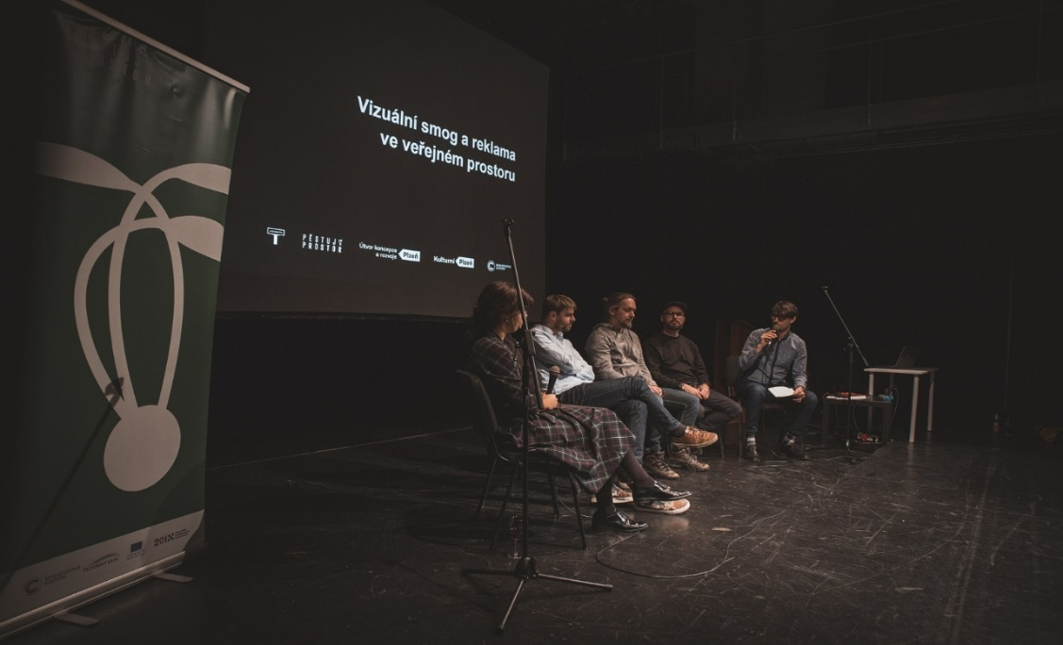
Vizuální smog v Plzni

